

REAJUSTES SALARIAIS (GRTS DIGITAL) e EMPREGO (CAGED)
JULHO DE 2026

Referência para as datas-bases de junho, o INPC acumulado em maio ficou em 4,42%, segundo o IBGE.
Os levantamentos realizados pela GRTS Digital apontaram uma diferença de 1,04 p.p. entre o INPC e a mediana das Convenções (5,46%) e 1,58 p.p. entre o INPC e a mediana dos Acordos (6%).
Dos instrumentos coletivos com data-base em junho, ficaram acima da inflação:
- nas Convenções Coletivas, 93,65%; (voltando ao patamar dos últimos meses, após resultado atípico em maio)

nos Acordos Coletivos, 89,1%.
A geração de empregos do mês de junho registrou a criação de 145 mil postos de trabalho formal.
A taxa de desemprego recuou para 5,4% no trimestre encerrado em junho, abaixo do trimestre anterior (jan/26-mar/26).
Assim, quatro fatores seguem pressionando as negociações: (a) política de valorização do salário mínimo; (b) inflação estável, apesar de seguir acima da meta; (c) geração de emprego constante, corroborada pela alta do PIB; e (d) desemprego em níveis consideravelmente baixos.

NEGOCIAÇÕES EM JUNHO DE 2026
Convenções Coletivas
Os dados da GRTS Digital mostram que as convenções coletivas com data-base em junho de 2026, já fechadas até 27 de julho, registraram mediana de 5,46%, indicando uma alta no ano, em linha com o aumento da inflação.
O ganho real de 1,04 p.p. está em linha com o que vinha ocorrendo nos últimos meses. A tendência é que, com o registro de novas convenções, esse número sofra algum ajuste.
No mês de maio, 93,65% das Convenções Coletivas ficaram acima do INPC, em linha do que vinha ocorrendo nos últimos meses.
Com a celebração de novos instrumentos coletivos, a mediana dos reajustes da data-base de alguns meses anteriores tiveram recuo, a exemplo de março, que saiu de 5% para 4.5%.

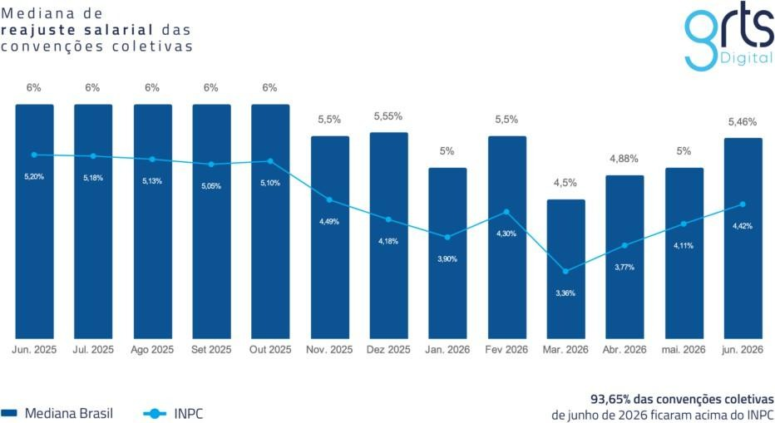

Acordos Coletivos
Os dados da GRTS Digital mostram que os acordos coletivos já fechados até 27 de junho com data-base no mês de maio de 2026 registraram mediana de 6%. Isso representa um ganho real de 1,58 p.p. acima da inflação acumulada em 12 meses.
No mês de junho, 89,1% dos acordos coletivos ficaram acima do INPC, no padrão do que vinha ocorrendo nos últimos meses.
Com a celebração de novos instrumentos coletivos, a mediana dos reajustes da data-base de maio recuáram de 6% para 5,15%, enquanto os reajustes de abril caíram de 5,5% para 5,26%.

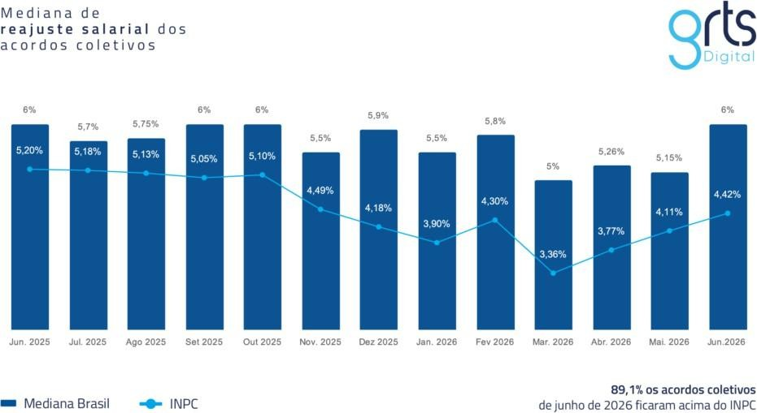

INFLAÇÃO
Para dezembro de 2026, o boletim Focus divulgado na 2ª-feira (27) apontou projeção de 5,12%, fora do intervalo da meta de inflação.
As projeções do bancos Santander e Itaú ainda não foram atualizadas.

Brasil cria 145 mil vagas de emprego junho
Dados do Caged apontam que o Brasil criou 145.161 vagas formais em junho de 2026, queda de 10,39% em relação a junho de 2025, e pior registro para o mês desde 2020.
Todos os grandes grupamentos de atividade criaram vagas em maio, com destaque para o setor de Serviços (74 mil vagas).
A remuneração média no momento da contratação registrou alta de 0,7%, subindo de R$ 2.387,44 para R$ 2.404,34.
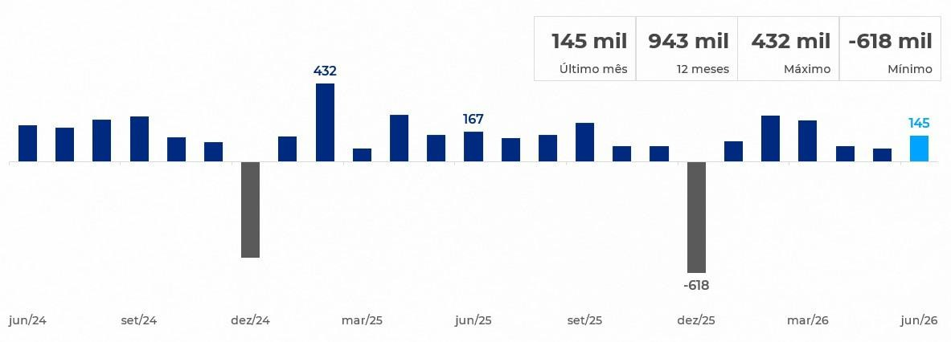

Foram realizadas 2,2 milhões de contratações em junho de 2026. Em relação aos desligamentos, foram registrados um total de 2,07 milhões de casos.

O mês de junho de 2026 merece alguns destaques:

  - Os números do acumulado ano (921 mil novos empregos) registram queda de 25%, na comparação com 2025. Esse também é o pior acumulado para o período desde 2020.

  - As cinco regiões do país registraram saldo positivo de vagas. O mesmo vale para os cinco setores da economia.

Desemprego cai e fica abaixo de 5,5%
A taxa de desemprego teve queda, chegando a 5,4% no trimestre móvel encerrado em junho (abril/26 a junho/26), quando comparada ao trimestre anterior (6,1%). Essa é a terceira queda consecutiva.

  - Os 5,9 milhões de desempregados representam uma queda de 10,9% em relação ao trimestre encerrado em março. Em relação ao mesmo período do ano passado a queda foi de 6,3%.

  - O total de pessoas ocupadas somou 103,1 milhões, um crescimento de 1,1% em relação ao trimestre anterior e alta de 0,7% com relação ao mesmo período do ano passado.
  - O nível de ocupação ficou em 58,8%, alta de 0,5% em relação ao trimestre anterior.

  - A taxa composta de subutilização ficou em 12,9% no trimestre encerrado em junho. Totalizando 14,7 milhões de pessoas estavam nessa condição.

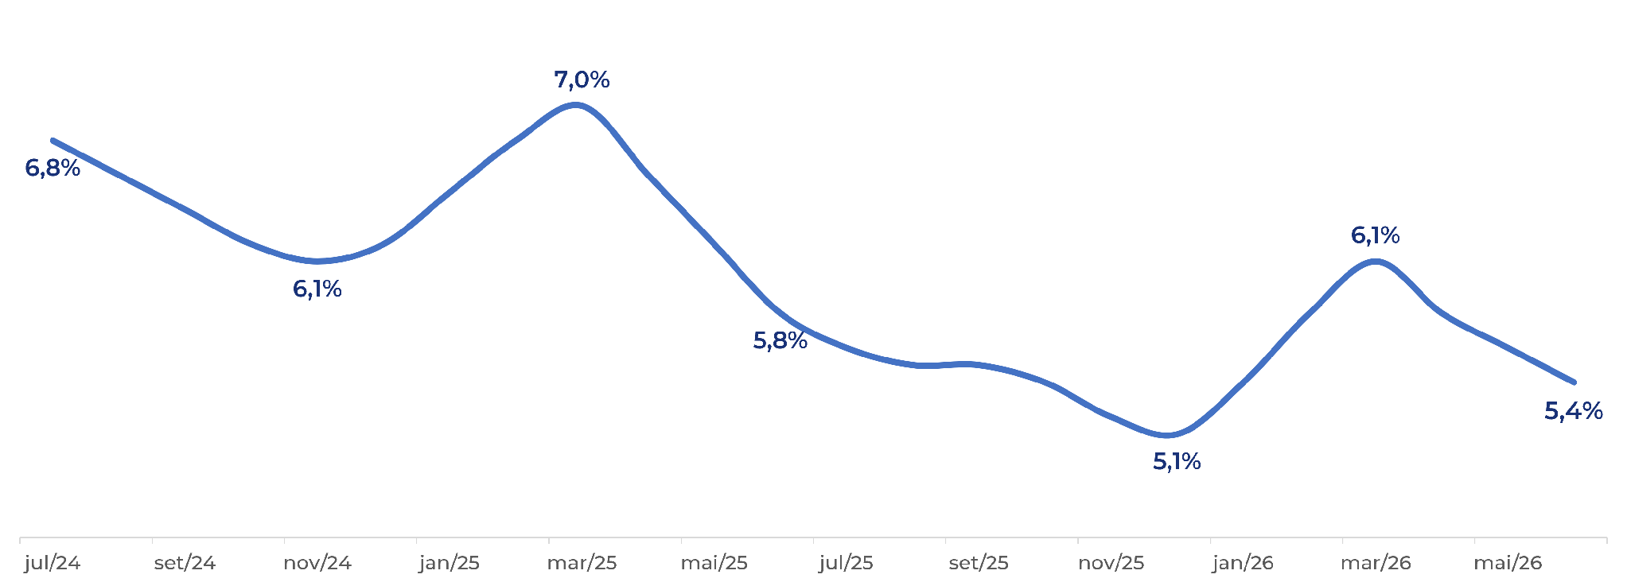

Fonte: IBGE. Pesquisa Nacional por Amostra de Domicílios Contínua – PNAD Contínua.

Descadastre-se caso não queira receber mais e-mails

